Структура финансового отдела
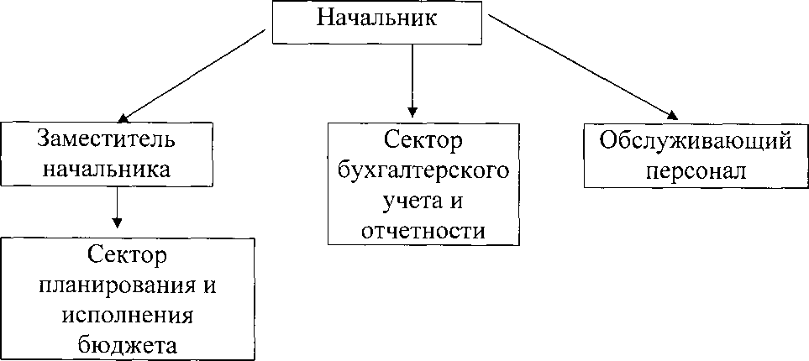

Сведения о руководителях финансового отдела
Ткачёнок Александр Анатольевич - начальник
Умецкая Елена Леонидовна - заместитель начальника

Вышестоящие органы финансового отдела:

Бешенковичский районный исполнительный комитет (211361, г.п. Бешенковичи, ул.Чуклая, д. 13; режим работы: с 8.00 до 13.00 час. и с 14.00 до 17.00 час.; выходные дни - суббота, воскресенье);
председатель Бешенковичского райисполкома – Унукович Галина Владимировна.
Главное финансовое управление Витебского облисполкома
(210010 г. Витебск, ул. Гоголя, д. 6; режим работы с 8.00 до 13.00 час. и с
14.00 до 17.00 час; выходные дни - суббота, воскресенье).
начальник главного финансового управления – Коростик Евгений Феликсович

